Psychické procesy a stavy – otázka č. 8
- jsou funkcemi mozku.

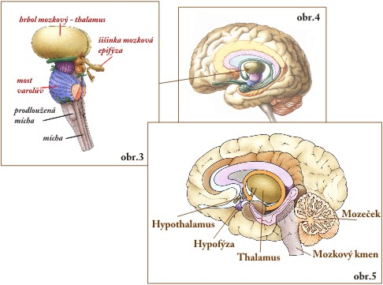
- Mozek a jeho funkce:
neurony – při nečinnosti dochází k odumírání , endorfiny (neurotransmitery) – blokují vnímání bolesti

Při poruchách určitých částích mozku dochází k poruchám příslušných psychických funkcí.

Mozek – 100 miliard neuronů (nervových buněk)

Levá mozková hemisféra – většinou je větší a má vedoucí úlohu – centrum řeči, slovní myšlení a řešení složitých výpočtů.

Pravá mozková hemisféra – prostorové vnímání a prostorovou představivost.

Stavba nervového systému

Prodloužená mícha – dýchání a reflexy vzpřímeného těla

Mozeček – koordinace pohybů

Limbický systém – řízení endokrinní soustavy a homeostázy (příjem potravy, sexuální chování, reagování na stres)

Talamus

Mozková kůra – vnímání, řeč, myšlení, rozhodování

2. Centrální a autonomní nervový systém
Centrální nervový systém – řídí činnost výkonných orgánů, tj. svalů a žláz.
Autonomní nervový systém – reguluje fungování žláz a hladkého svalstva, tj. srdečního svalu, žaludku, střev.
Sympatikus – zvyšuje aktivaci organismu
Parasympatikus – v klidu

Endokrinní systém – žlázy s vnitřní sekrecí – hlavní hypofýza

Klíčové živiny pro vývoj mozku a jeho funkcí

Mozek, stejně jako tělo, potřebuje specifické živiny bud‘ jako zdroj energie (glukosa), nebo jako stavební prvky pro svoji strukturu (mastné kyseliny - AA, DHA, bílkoviny, apod.), či přímo pro jeho fungování, tvorbu a obnovu neurotransmiterů (B vitaminy).
bílkoviny, tuky,sacharidy , vitamíny, minerály, vláknina.
Bílkoviny: jsou velice důležitou složkou potravy, skládají se z aminokyselin, které jsou nepostradatelné pro růst a obnovu tělesných tkání. Bílkoviny jsou buď živočišného původu nebo rostlinného původu, přičemž bílkoviny živočišného původu mají vyrovnanější aminokyselinový profil a jsou stravitelnější
Tuky: slouží jako nejkoncentrovanější zdroj energie, jsou důležité pro přeměnu látkovou. Obsahují esenciální mastné kyseliny, které jsou velice důležité.
Sacharidy: jsou to cukry, škrob a celulóza, dodávají organizmu energii. Nejstravitelnější jsou jednoduché cukry např. glukóza. Vysoký obsah dobře stravitelných sacharidů má např. rýže, mrkev.
Vitamíny: pomáhají regulovat tělesné procesy, jsou rozděleny do dvou skupin – rozpustné ve vodě / vit.C, komplex B vit./ a rozpustné v tucích / A,D,E,K/. Veškeré vitamíny jsou obsaženy v potravinách, např. vejce, máslo, sýr obsahují A,D,B, vnitřnosti obsahují thiamin, zelená zelenina vit.E a další.
stopové prvky:, což jsou železo, měď, zinek, mangan, jód, selen.
Vláknina - podporuje trávení a v odpovídajícím množství umožňuje správný metabolismus všech základních složek.

Železo je potřeba v procesu myelinizace, při syntéze a metabolizmu neurotransmiteru a pro vázání kyslíku v krevních buňkách, což je důležité pro okysličování mozku.
Jód je potřebný při tvorbě thyroidních hormonů (thyroxin a triiodothyronin), které jsou nezbytné pro růst a vývoj mozku.
Zinek je klíčový prvek pro strukturu enzymů, je zapotřebí při neurogenezi, migraci neuronů a přenosu impulzů.
Tuky tvoří 50 až 60% sušiny mozku, z toho kolem 35% jsou polynenasycené mastné kyseliny (ALA, AA, DHA). Tyto mastné kyseliny ovlivňují pružnost a integritu buněčné membrány a vlastnosti, které umožňují proces neurotransmise (Wainwright, 2002; Yehuda a kol., 2005).
Vitaminy B1, B2, B6, B12 a kyselina listová mají v mozku různé funkce. Glukosa je hlavním zdrojem energie mozku. Mozek mívá jenom 2% tělesné hmotnosti (1,3 kg), ale spotřebuje 20-25% z tělesné potřeby energie. Vzhledem
k omezené schopnosti organizmu skladovat energii, je tak mozek závislý na jejím neustálém přísunu. Důležitým stavebním prvkem mozku jsou rovněž bílkoviny.

Beta vlny, Alfa vlny, Theta vlny, Delta vlny
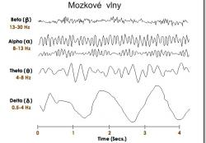
Beta vlny (13 - 30 Hz)
Tyto vlny převládají v normálním bdělém stavu vědomí. Při vyšších frekvencích nastávají stresové stavy nebo stavy napětí. Zde probíhá logicko-analytické myšlení, často se projevují neklidem, stresem, zlostí nebo strachem. Pozornost je vedena vně a směřuje k problémům spojeným s okolím.
Alfa vlny (8 - 13 Hz)
Převládají v bdělých stavech. Klid a mír bez pocitu ospalosti nebo únavy jsou charakteristické pocity pod vlivem alfa frekvencí. Zde vznikají představy, kreativní řešení problémů a idejí.
Theta vlny (4 - 8 Hz)
Tyto mozkové vlny charakterizují stav uvolnění, určité fáze spánku.
Delta vlny (0 - 4 Hz)
Delta frekvence se vyskytuje hlavně v hlubokém spánku nebo stavu hlubokého uvolnění. Tyto mozkové frekvence doprovázejí procesy obsahující tělesnou regeneraci.

